МИНИСТЕРСТВО НАУКИ И ВЫСШЕГО ОБРАЗОВАНИЯ

РОССИЙСКОЙ ФЕДЕРАЦИИ

Федеральное государственное бюджетное образовательное учреждение

высшего образования

«УЛЬЯНОВСКИЙ ГОСУДАРСТВЕННЫЙ ТЕХНИЧЕСКИЙ

УНИВЕРСИТЕТ»

Дисциплина: Математика и информационные технологии

**Отчет по лабораторной работе №5**

**Системы контроля версий**

**Git**

**Основы ветвления и слияния**

**Выполнила:** Беляева К.Е.,

гр. Лбд-21

**Проверила:** Куликова А.А.

1. создать новую ветку #1(git branch) с произвольным названием(k13) и

переключиться на неё (git checkout branch).

2. сделать изменения в ветке – например, добавить в один из существующих

файлов (name.txt или surname.txt) автобиографическую информацию о дате и

месте рождения; сделать коммит;

3. создать ещё одну новую ветку #2 с произвольным названием и

переключиться на неё; сделать в ней любые изменения, сделать коммит;

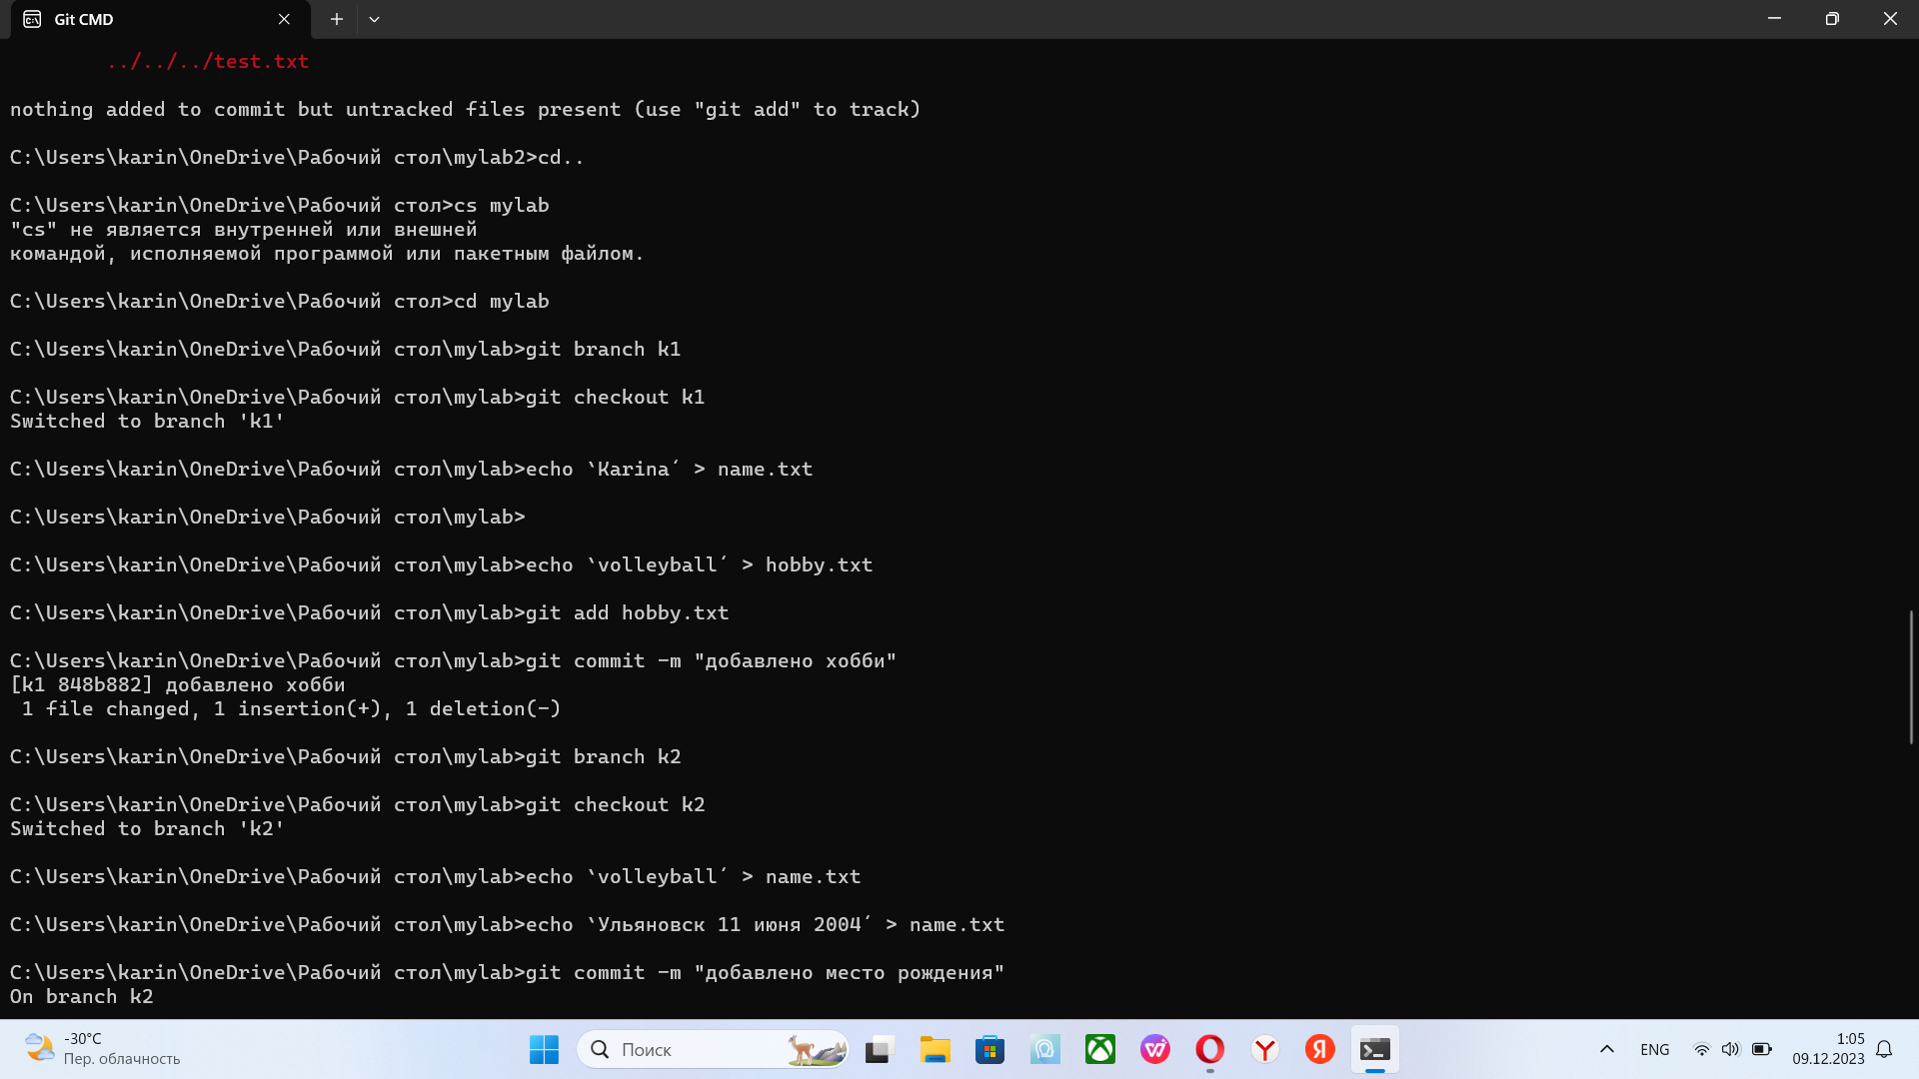

4. слить изменения ветки #2 с веткой master и удалить ветку #2;

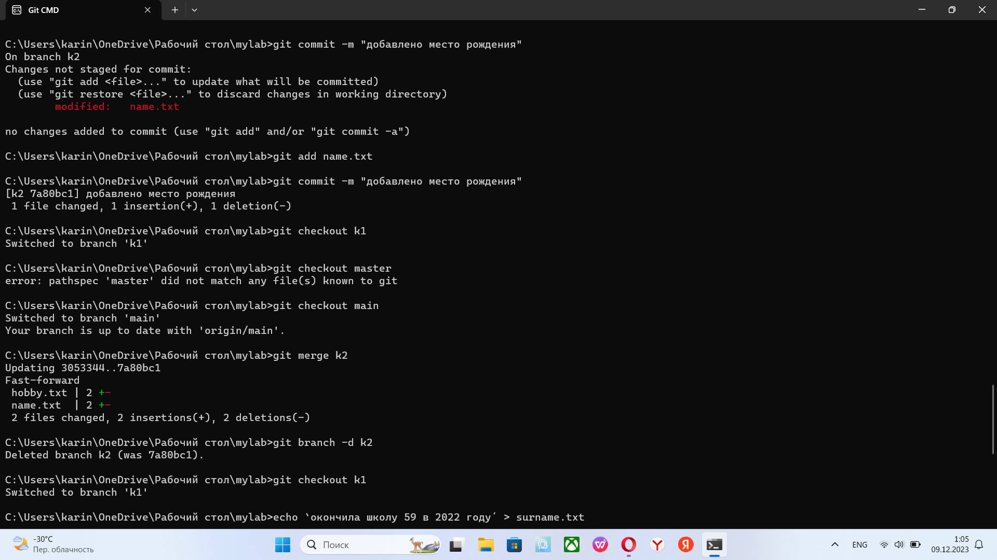

5. переключиться на ветку #1, сделать в ней изменения – например, добавить

в один из файлов информацию о том, когда и какую школу вы закончили;

6. слить изменения ветки #1 с веткой master и удалить ветку #1.

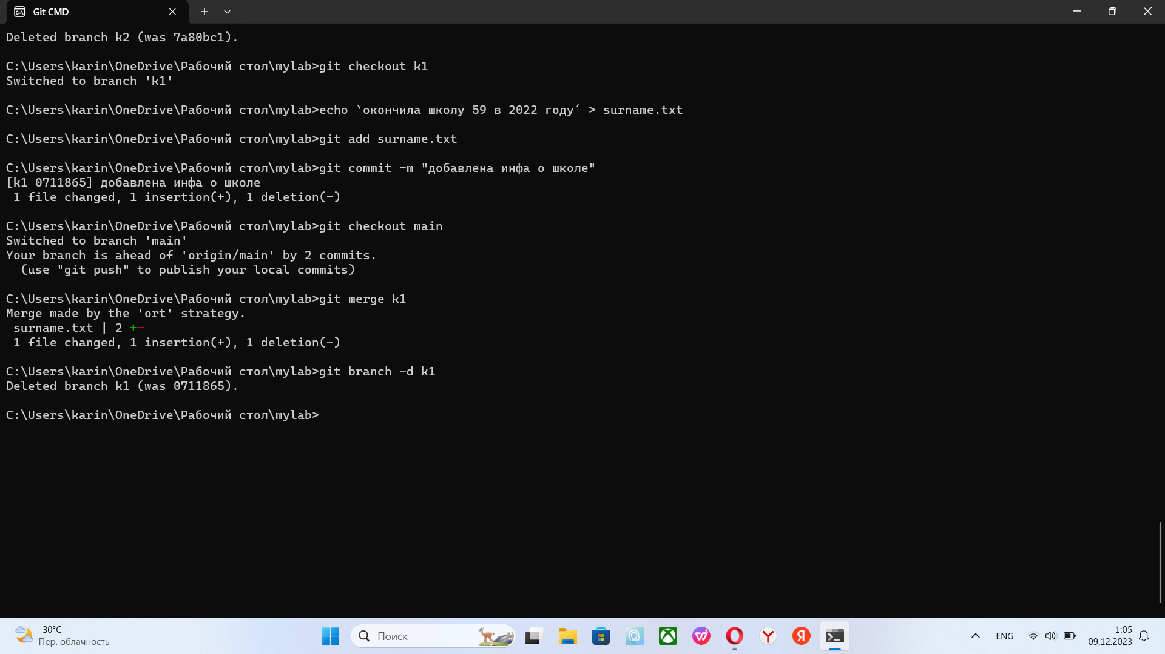

Создать последовательную схему коммитов по аналогии со схемой в

презентации (вместо С1, С2, С3 и т.д. вписать комментарии, добавленные к

коммитам)

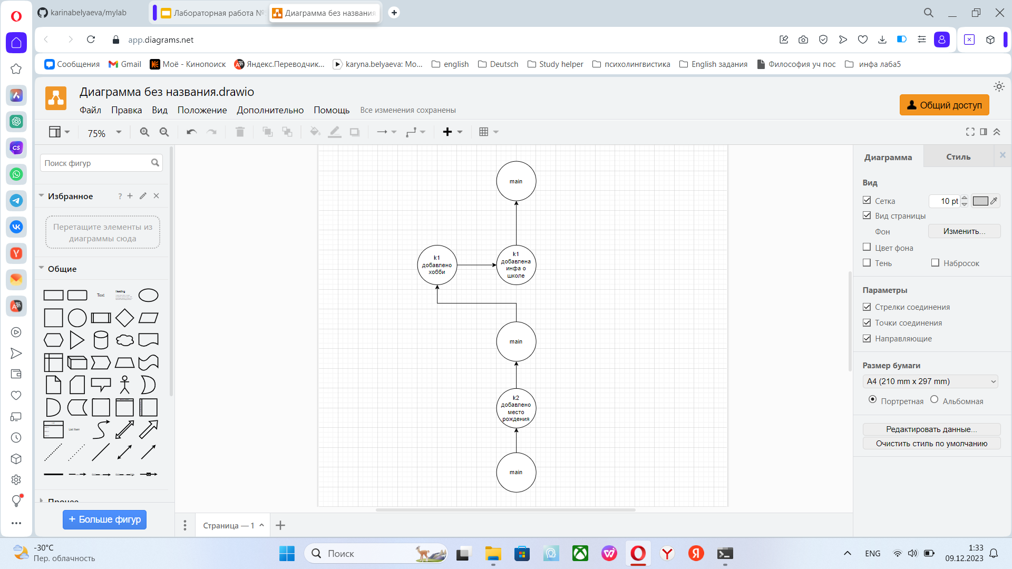

Добавить отчёт в папку с проектом, сделать коммит и отправить все

изменения в удалённый репозиторий, созданный в рамках лабораторной

работы №4.